Студент Королёв Алексей группа DOS22

**Домашнее задание No17**

Цель: установить и настроить Certbot на своем сервере и затем получить и установить SSL-сертификат для вашего веб-сайта.

Задание:

Шаги:

1. Установите Certbot на свой сервер, используя инструкции, предоставленные на сайте Certbot.

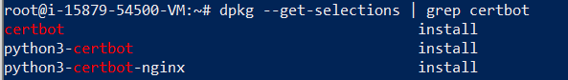

2. Запустите Certbot и запросите новый SSL-сертификат для вашего веб-сайта. Certbot автоматически создаст CSR (запрос на подпись сертификата) и отправит его на подпись.

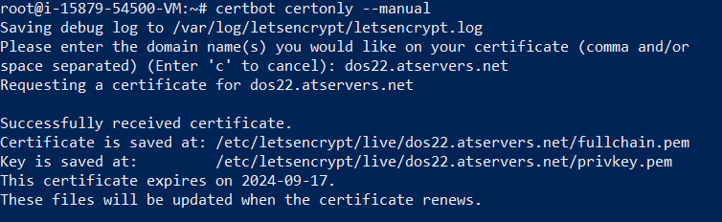

3. Получите подписанный SSL-сертификат от своего провайдера сертификатов или используйте Certbot для создания самоподписанного сертификата.

4. Установите SSL-сертификат на вашем веб-сервере. Способ установки зависит от конфигурации вашего сервера, но обычно это включает добавление SSL-сертификата в конфигурацию вашего веб-сервера и настройку HTTPS-соединения.

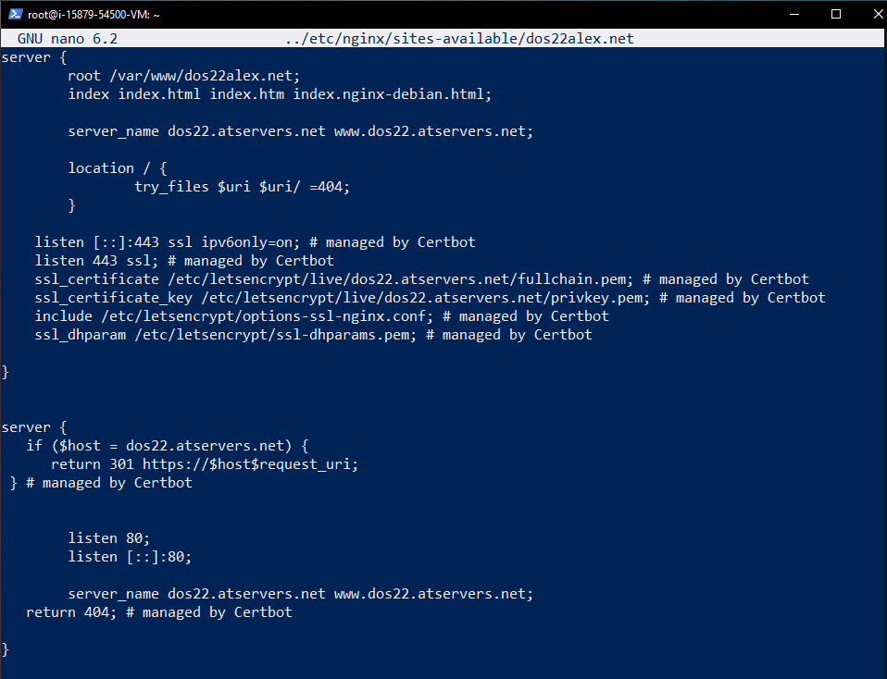

5. Проверьте работу вашего SSL-сертификата, используя браузер. Убедитесь, что ваш веб-сайт открывается по HTTPS и что ваш SSL-сертификат правильно настроен.

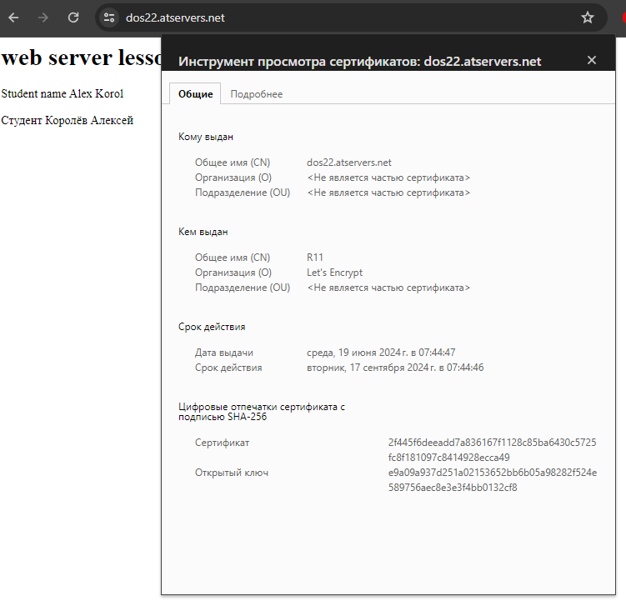

6. Настройте автоматическое продление SSL-сертификата с помощью Certbot, чтобы убедиться, что ваш сертификат всегда актуален и не истекает

